作业二

1. 一般一个自然过程如何进行研究？

首先根据热力学定律判断反应能否发生，确认热力学可行的前提下，在进行动力学判断，计算反应速度的快慢。

1. 简要说明连续反应过程的特征、控制步骤，对连续反应如何进行研究？

连续反应过程的特征：

在大多数的连续反应中均存在一个决定整个反应速度的、“合格的”控制步骤。

控制步骤：

连续反应的几个步骤串联时，实际反应速度等于最慢的那个步骤，把控制整个电极过程速度的单元步骤（即最慢的那个）称之为控制步骤。

研究连续反应

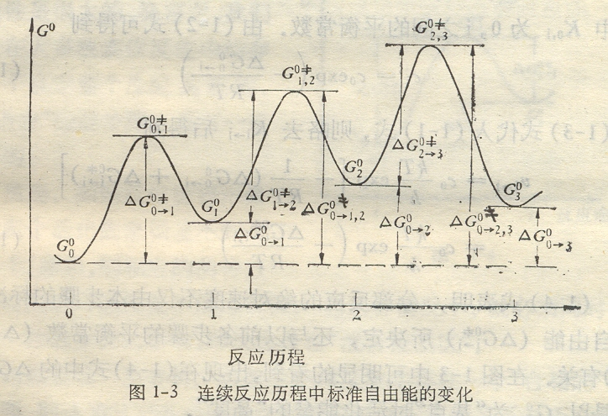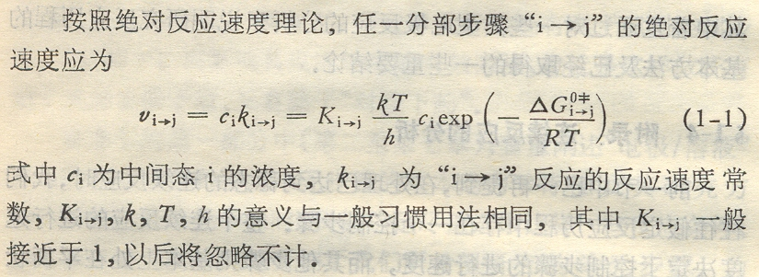

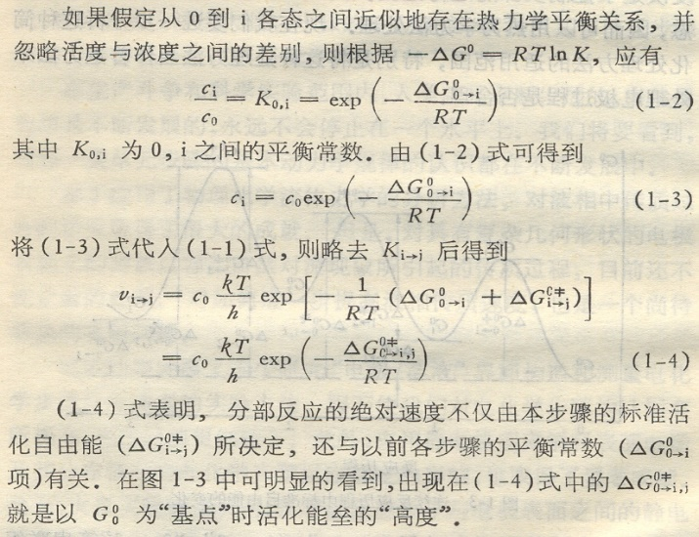

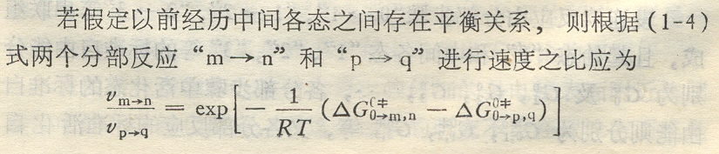

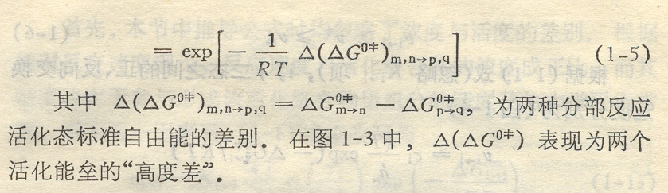

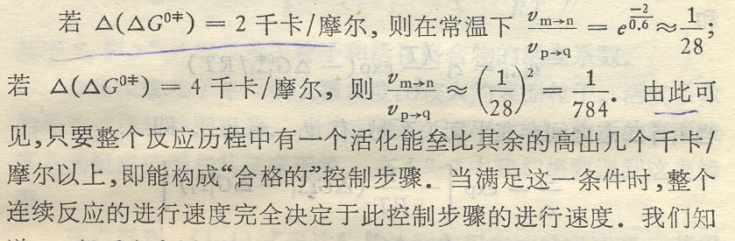

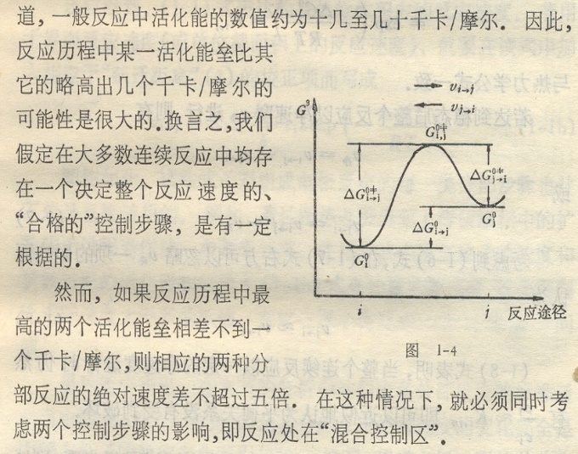

1. 概要说明热力学、电化学热力学发展的历史，什么是耗散结构？

热力学发展历史

热力学发展史，基本上是热力学与统计力学的发展史，约可分为四个阶段：

一、17世纪末到19世纪中叶

此时期累计了大量的实验和观察结果，并制造出蒸汽机。

这一阶段的热力学还停留在描述热力学现象上，并未引进任何的数学算式。

德国的斯塔尔提出热是一种燃素，后来荷兰的波哈维说热是一种物质。

虎克认为热是物质各部分激烈的运动，牛顿也认为热是粒子的运动。

俄国的克拉夫特提出冷水、热水混合的公式。1750年里奇蒙也做了一系列热量测得研究，并改进克拉夫特的公式。1755年，兰勃特将热量与温度的概念加以区别和澄清。

英国的布雷克成功的澄清了温度和热量这两个概念，并提出相变是潜热的概念，并暗示出不同物质具有不同的“热容量”。

二、19世纪中到19实际70年代末

此阶段的热力学第一定律和第二定律已经完全理论化。

卡诺认为最理想的机械应具备：由带着活塞的汽缸里面的气体所产生的等温膨胀、绝热膨胀、等温压缩、绝热压缩等四种循环过程。1842年他提出热可以做功，功也可产热的能量等价观念。

1848年，焦耳通过实验证明，当物体所含的力学能转换为热能时，能的形式可以相互转化，但总能量不变，再这个基础上逐渐发展出“能量守恒定律”。

1850年，克劳修斯在揭示第一定律的论文中，他以能量守恒和转换的观点重新证明了卡诺定理，提出了第二定律。

1865年，第二定律更加成熟，熵的概念被克劳修斯提出，并写出另一种形式的第二定律“在所有可逆的循环过程中，热能变化对温度的熵的积分值为0”

三、19实际70年代末到20世纪初

这个时间内，热力学诞生，吉布斯提出系统理论建立统计力学的基础。

这一时期的汤姆逊也为热力学做出了重大贡献。他研究卡诺循环也提出第二定律，同时确定“绝对温标”，又称凯氏温度K。他利用卡诺循环建立绝对温标。他重新设定水的冰点为273.3度，沸点为373.7度。他在1851年发表题为《热动力理论》的论文，写出热力学第二定律的开尔文表述“我们不可能从单一热源取热，使它完全变为有用的功而不产生其他的影响。”

四、20世纪30年代至今

主要是量子力学的引进而建立了量子统计力学，同时非平衡态理论更进一步的发展，形成了近代理论与实验物理中最重要的一环。

电化学热力学发展历史

伏打电堆——物理学发展——欧姆定律（1826）

1833，化学发展——法拉第定律

1870，亥姆赫兹提出双电层概念

1889，能斯特提出电极电位公式

1905，塔菲尔提出塔菲尔曲线

耗散系统

是指一个远离热力学平衡状态的开放系统，此系统和外环境交换能量、物质。

耗散结构

是指一个耗散系统，由于不断和外界系统交换能量、物质和熵而能继续维持的稳定有序结构。

1. 概要说明电化学动力学和其他研究方法发展的历史，什么事In Situ测试技术？

电化学动力学发展的历史

起源于热力学难于解释说明的现象、规律.未来科学大突破的来源估计：光速、常数

GCS模型

弗鲁姆金学派—化学动力学角度 理想体系科学重要性.关键问题：电极和溶液净化对电极反应动力学数据重现性的重大影响—析氢动力学、双电层结构研究重大进展

西方同时—Bockris\Parsons\Conway—

极谱分析方法--1956年诺贝尔奖

60年代以后---现代电化学理论被建立—非稳态传质过程动力学—表面转化步骤及复杂电极动力学理论等理论，交流阻抗、暂态法、线性电位扫描法、旋转圆盘电极法等发展起来

90年代以后—计算机控制、数据采样及处理，in-situ发展。

In Situ测试技术

（参考资料链接<http://www.doc88.com/p-6991377432183.html>）

电化学原位测试是给定电位（或电流）下，同时采用其他现代测试技术的测试方法。

常规的电化学研究方法是以电信号为激励和检测手段，得到的是电化学体系的各种微观信息的总和，难以直观、准确的反映出电极/溶液界面的各种反应过程、物种浓度、形态的变化，这对正确解释和表述电化学反应机理带来很大的问题。

通过把光谱学（紫外可见光、拉曼和红外光谱）和扫描微探针技术应用于电化学原位测试技术，从分子水平上认识电化学过程，形成了光谱电化学和扫描显微电化学新的测试体系，比较方便得到了电极/界面分子的微观结构、吸附物种的取向和键接、参与电化学中间过程的分子物种，表面膜的组成与厚度等信息。特别是近年光谱电化学引进了非线性光学方法新技术，开展了时间分辨为毫秒或微秒级的研究，是研究对像从稳态的电化学界面结构和表面吸附扩展、深入到表面吸附和反应的动态过程。

1. 简要说明电极过程动力学的特征和研究方法，什么是准平衡态？

电极过程动力学的特征

1、电极过程服从一般异相催化反应的动力学规律。反应速度影响因素：界面性质及面积、传质动力学、新相生成动力学。

2、界面电场对电极过程进行速度有重大影响。电极电位影响反应速度是电极过程动力学研究的核心内容。

3、整个电极过程的动力学规律类似于速度控制步骤的动力学规律。非速度控制步骤处于准平衡态。

电极过程动力学的研究方法

1、弄清电极反应的历程，确定电极过程的各个单元步骤及其动力学特征。

2、实验测量被研究体系的动力学参数，综合得出该电极过程的动力学特征。

3、如果电极过程的动力学特征与某个单元步骤的动力学特征相符，就可以判定该单元步骤是速度控制步骤。

4、测定速度控制步骤的动力学参数。

5、认为非速度控制步骤为热力学平衡状态，测定非速度控制步骤的热力学平衡参数或其他热力学参数。

准平衡态

如果在热力过程中系统所经历的每一个状态都无限地接近平衡态，这种过程称为准平衡过程，又称为准静态过程。